الجمهورية الجزائرية الديمقراطية الشعبية مديرية التربية لولاية سيدي بلعباس
السنة الاولى متوسط متوسطة بن يخلف بدرة
اختبار الفصل الثاني في مادة العلوم الفيزيائية و التكنولوجيا
الاسم و االلقب : ................................................................ القسم :....................................
التمرين الأول :06 نقاط

من أجل الاحتفال بعيد ميلاد ياسمين اشترى الأب بعض المستلزمات للتحضير للحفلة
) طحين-- شموع –عصير برتقال --عطر ( ملطف الجو).
- صنف المواد السابقة حسب حالتها الفيزيائية
الحالة الصلبة | الحالة السائلة | الحالة الغازية
...................................... | ...................................... | ..................................

- أكمل الجدول التالي بوضع العلامة (x) في المكان المناسب
 | يمكن مسكها بأصابع اليد | قابلة للانضغاط | قابلة للسكب والجريان | هي نوعان متماسكة ومجزئة
الحالة الصلبة
الحالة السائلة
الحالة الغازية
في نهاية الحفلة أحست ياسمين بتعب فأحضر والدها جهاز لتعيين درجة حرارتها.
- ما اسم هذا الجهاز ؟ وماهي وحدة قياسه؟ ............................................. ..............................................
التمرين الثاني 06 نقاط
في احدى الأيام كانت ميساء تشاهد شريطا علميا حول دورة الماء في الطبيعة
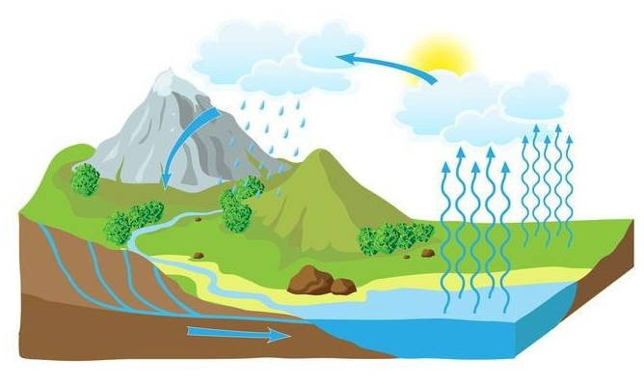
حيث تحدث ظاهرة تبخر المياه من البحيرات والمحيطات ثم تتكاثف وتسقط
على شكل أمطار وأحيانا تتجمد على شكل حبات برد و ثلوج .
- ذكرت في الفقرة 3 تحولات فيزيائية التي حدثت للماء أثناء
دورته في الطبيعة حددها مع توضيح طريقة حدوثها ؟
الشرح | التحولات الفيزيائية
تحول المادة من الحالة .............................................. الى الحالة .......................................... | ..................................
تحول المادة من الحالة .............................................. الى الحالة .......................................... | ..................................
تحول المادة من الحالة .............................................. الى الحالة .......................................... | ..................................

- أكمل مخطط التحولات الفيزيائية
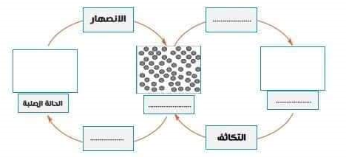

- ماهي العوامل التي أدت الى حدوث هذه الظواهر الطبيعية ................................ ..................................
الوضعية الادماجية: 08 نقاط
- عثر علماء الاثار في مدينة تيمقاد الأثرية في مدينة باتنة على مجموعة من القطع الأثرية يعود تاريخها للحضارة الرومانية ,من أجل التعرف على مادة صنعها قاموا بتنظيفها من كل الشوائب العالقة بها ثم قاموا بعمليات القياس كما توضحه الوثيقة
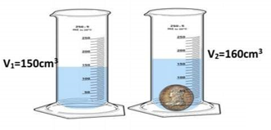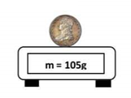

- ماهي الطريقة التي تمكنك من معرفة معدن القطعة الاثرية ؟
.............................................................................................................................................................................
- اوجد كتلة و حجم القطعة الأثرية؟
m=……………………………………..
V= ………………………………………. V= ………………………………………. V= ……………………………………….
- احسب الكتلة الحجمية للقطعة الأثرية ثم استنتج معدنها
………………………………………………………………………………………………………………………………………………………….
معدن القطعة الأثرية: .............................................................................................................................................
- بين أن القطعة الأثرية تغوص.
.................................................................................................................................................................................
..................................................................................................................................................................................
